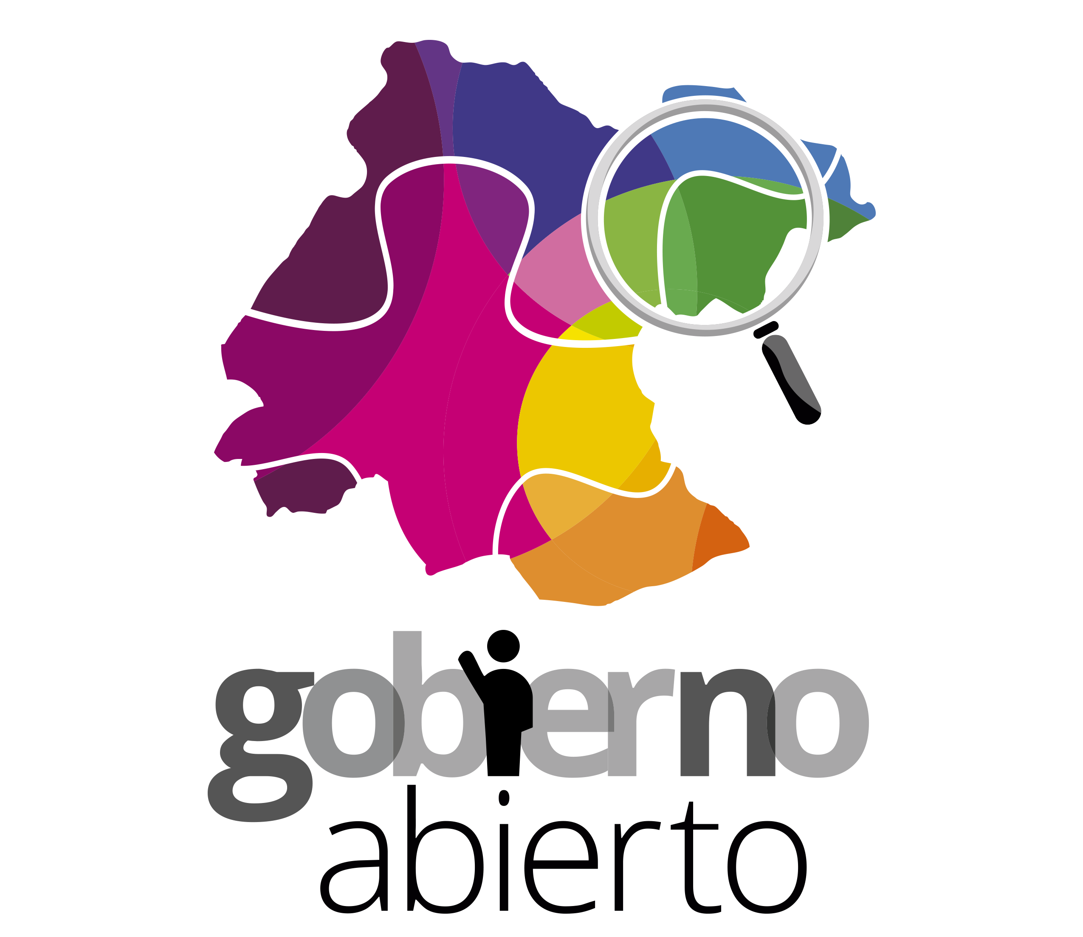

PLAN DE ACCIÓN LOCAL DE GOBIERNO ABIERTO PARA EL ESTADO DE GUANAJUATO 2019-2021
Guanajuato, Guanajuato, 5 de julio de 2019
1

AGRADECIMIENTOS:
El Secretariado Técnico Local agradece el apoyo recibido por parte de las instituciones que han sido parte importante en la elaboración de este Plan de Acción Local (PAL), ya que a través de asesorías, cursos y acompañamiento han contribuido a la visión de una nueva gestión pública. Gracias por el tiempo invertido y su compromiso por hacer de Guanajuato un estado abierto.

En primera instancia, agradecemos al Instituto Nacional de Transparencia, Acceso a la Información y Protección de Datos Personales (INAI) que en el cumplimiento de sus facultades han impulsado el ejercicio de un Gobierno Abierto en todas las entidades federativas, especialmente, a la Dirección General de Gobierno Abierto y Transparencia.

Gracias al Programa de las Naciones Unidas para el Desarrollo (PNUD) por su interés en promover la agenda 2030 en los ejercicios de Gobierno Abierto, que en conjunto con GESOC A.C. y Pro-sociedad nos dieron las directrices para la elaboración de los compromisos que conforman el presente PAL.

Agradecemos a las Asociaciones Civiles e Instituciones Educativas, que han formado parte de este proceso de co-creación y que han abierto sus puertas a fin de sensibilizar a la ciudadanía en este nuevo modelo de gobernanza, sin duda su participación ha abonado a la consolidación de un Gobierno Abierto en el Estado.

Agradecemos a AMAP Análisis en Materia Pública, por la generosidad que ha mostrado en la asesoría para la estructuración del presente documento.

Para finalizar, gracias a la ciudadanía guanajuatense; a cada persona que de alguna forma se ha interesado en el tema y ha participado a fin de hacer realidad un cambio en la forma de gobernanza, esto es para y por ustedes, instamos a informarse, participar y dar seguimiento a los compromisos que han sido plasmados en el presente documento.

2

ÍNDICE

ACRÓNIMOS
ORDENAMIENTOS LEGALES APLICABLES

1.- ANTECEDENTES
1.1.- EL GOBIERNO ABIERTO COMO PROMOTOR DE LA AGENDA 2030 PARA EL DESARROLLO SOSTENIBLE
1.2.- GOBIERNO ABIERTO EN MÉXICO

2.- GOBIERNO ABIERTO EN EL ESTADO DE GUANAJUATO
2.1 INTEGRACIÓN DEL SECRETARIADO TÉCNICO LOCAL

3.- RUMBO A LA ELABORACIÓN DEL PLAN DE ACCIÓN LOCAL
3.1.- OBJETIVO GENERAL
3.2.- OBJETIVOS ESPECÍFICOS
3.3.- METODOLOGÍA
3.3.1.- PROCESO DE SENSIBILIZACIÓN
3.3.2.- EJERCICIOS DE INFORMACIÓN Y CONSULTA CIUDADANA
FORO DE INFORMACIÓN Y SENSIBILIZACIÓN DE GOBIERNO ABIERTO 3.3.3.- CONSTRUCCIÓN CONJUNTA

4.- EJES TEMÁTICOS
4.1.- PARLAMENTO ABIERTO
4.2.- JUZGAR CON PERSPECTIVA DE GÉNERO
4.3.- MEJORA DE SERVICIOS EDUCATIVOS
4.4.- MODELO DE DATOS ABIERTOS
4.5.- TRANSPARENCIA PRESUPUESTARIA
4.6.- IMPULSANDO TU CRECIMIENTO
4.7.- GOBIERNO CIUDADANO
PÁGINA

4
5

6

6
7

7
8

10
10
10
10
10
11
12
12

13
14
16
18
19
21
22
24

3

ACR ÓNIMOS
AGA: Alianza para el Gobierno Abierto.
AMEXME: Asociación Mexicana de Mujeres Empresarias Capítulo León.
GTO: Guanajuato.
IACIP: Instituto de Acceso a la Información Pública para el Estado de Guanajuato.
INAI: Instituto Nacional de Transparencia, Acceso a la Información y Protección de Datos Personales.

ISAPEG: Instituto de Salud Pública del Estado de Guanajuato.
ODS: Objetivo del Desarrollo Sostenible.
OEA: Organización de los Estados Americanos.
PAL: Plan de Acción Local.
PEIS: Plataforma de Estrategia de Impulso Social.
PNUD: Programa de las Naciones Unidas para el Desarrollo.
SEDESHU: Secretaría de Desarrollo Social y Humano.
SEG: Secretaría de Educación de Guanajuato.
SFIA: Secretaría de Finanzas, Inversión y Administración.
SSG: Secretaría de Salud de Guanajuato.
STL: Secretariado Técnico Local.
UG: Universidad de Guanajuato.
STyRC: Secretaría de la Transparencia y Rendición de Cuentas.
IPLANEG: Instituto de Planeación, Estadística y Geografía.
SICOM: Secretaría de Infraestructura, Conectividad y Movilidad.
CGIE: Coordinación General de Información Estratégica.

4

ORDENAMIENTOS LEGALES APLICABLES:

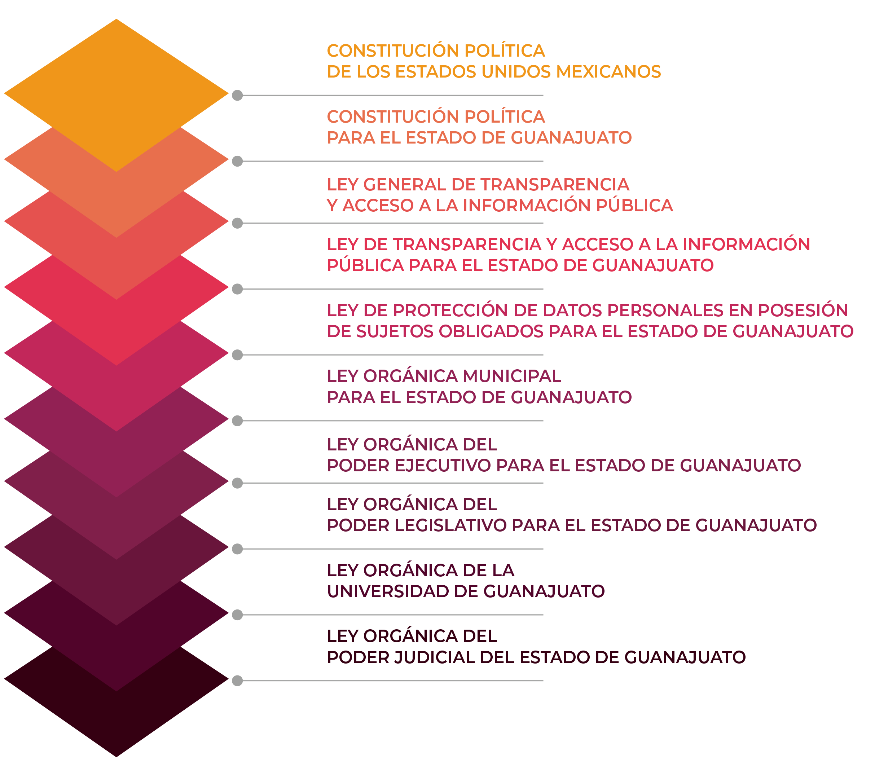

5

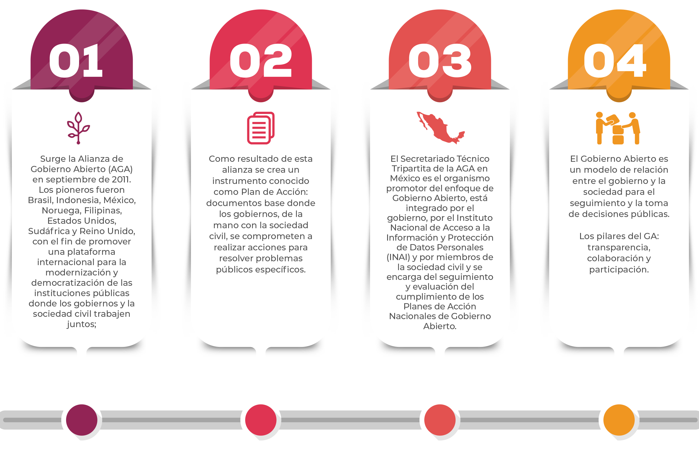
1.- ANTECEDENTES
1

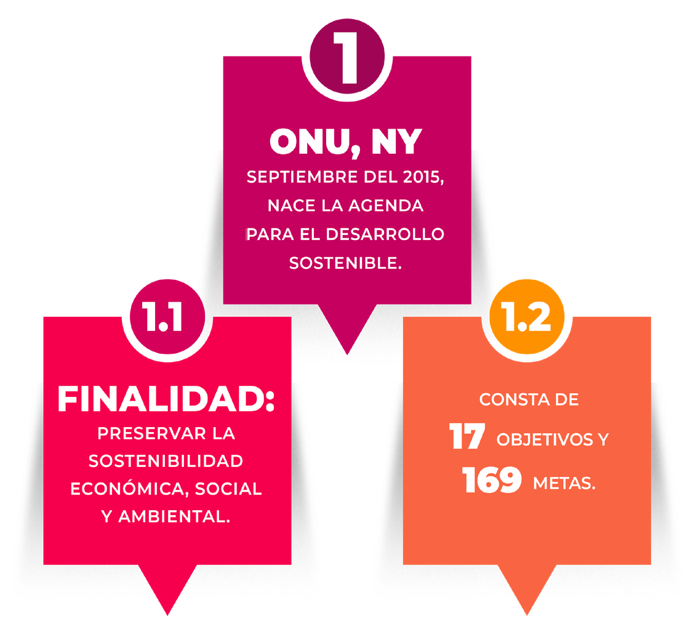
1.1.- EL GOBIERNO ABIERTO COMO PROMOTOR DE LA AGENDA 2030 PARA EL DESARROLLO SOSTENIBLE
1 OECD. (2015) Gobierno Abierto en América Latina. Paris: OECD Publishing

6

1.2.- GOBIERNO ABIERTO EN MÉXICO
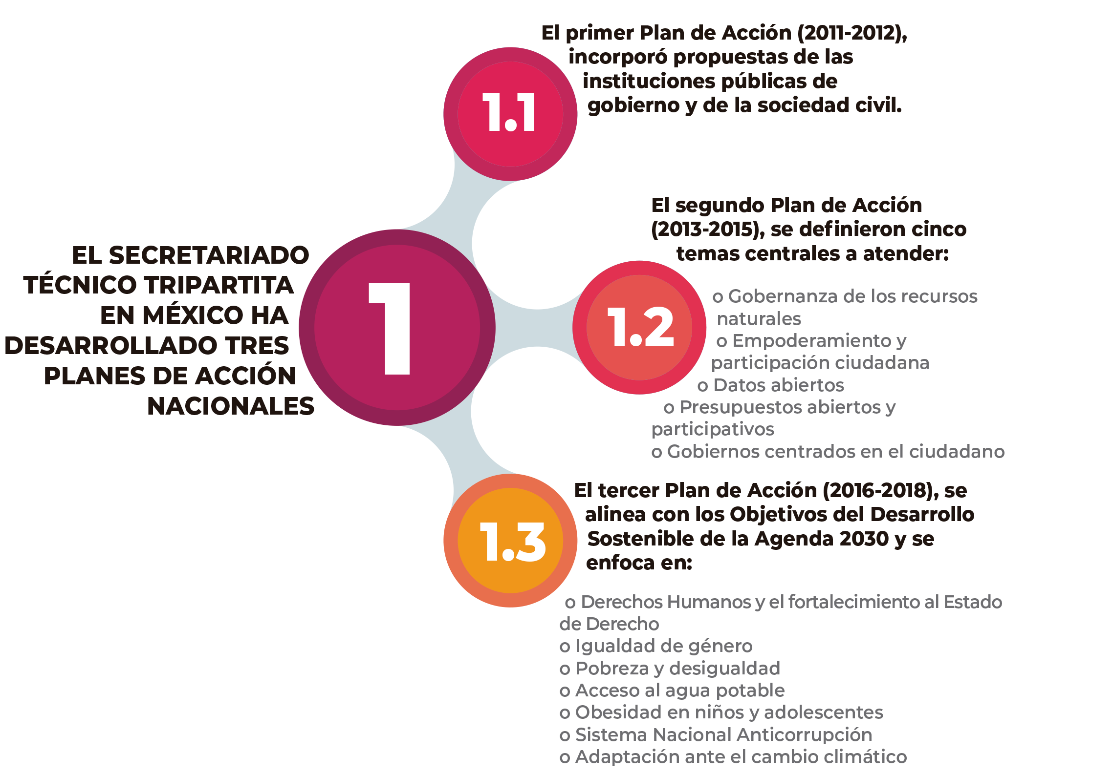

2.- GOBIERNO ABIERTO EN EL ESTADO DE GUANAJUATO
El estado de Guanajuato tiene un firme compromiso con la transparencia y la rendición de cuentas. Además, existe pleno convencimiento para resolver las problemáticas sociales a través de modelos innovadores que vinculen a la sociedad y al gobierno.

En este sentido, el Instituto de Acceso a la Información Pública para el Estado de Guanajuato (IACIP), realizó la invitación a los tres poderes del Estado de Guanajuato, así como a la Asociación Mexicana de Mujeres Empresarias, Capítulo León (AMEXME), con la intención de firmar la “Declaratoria Conjunta para la Implementación de un Gobierno Abierto”. Fue así que, el 22 de junio de 2017, Guanajuato se convierte en la primera entidad en suscribir a nivel nacional una declaratoria que incluye a los poderes Legislativo, Ejecutivo y Judicial.

En esta Declaratoria se pactaron acciones para generar una cultura gubernamental receptiva y con capacidad de atender a las necesidades de ciudadanía; para tal efecto, se acordó la integración de un Secretariado Técnico Local (STL) como responsable de coordinar los trabajos de Gobierno Abierto en el estado.

7

En este contexto, el IACIP gestionó la profesionalización y el apoyo para la instalación del STL y la elaboración del presente Plan de Acción Local (PAL) mediante cursos, capacitaciones, talleres, conferencias y asesorías con la colaboración de instituciones expertas en la materia, tales como: Instituto Nacional de Transparencia, Acceso a la Información y Protección de Datos Personales (INAI), Programa de las Naciones Unidas para el Desarrollo, México (PNUD), Gestión Social y Cooperación, A.C. (GESOC), AMAP Análisis en Materia Pública y Pro-sociedad Consultoría Social.

2.1 INTEGRACIÓN DEL SECRETARIADO TÉCNICO LOCAL
El 11 de mayo de 2018, se firmó el Acta de Instalación del Secretariado Técnico Local, el cual tiene como objetivo coordinar e incorporar los intereses de los actores que participan en el ejercicio de Gobierno Abierto en el estado de Guanajuato, así como establecer una ruta de acción para la integración, difusión y cumplimiento del presente PAL.

El Secretariado Técnico Local (STL) está integrado:
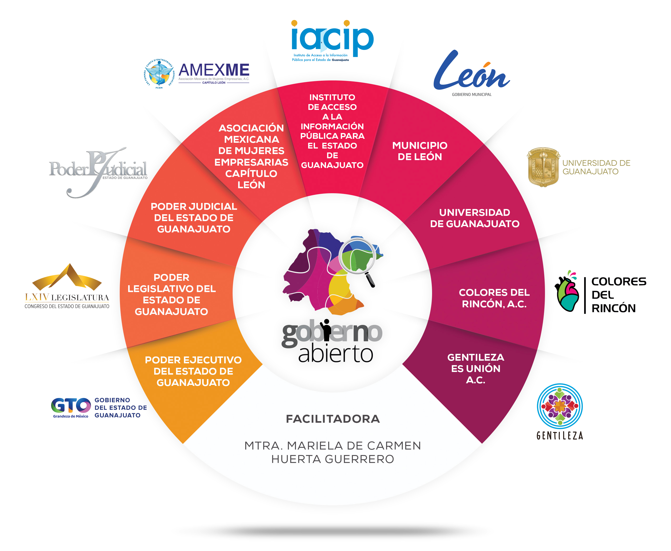
8

INTEGRANTES DEL SECRETARIADO TÉCNICO LOCAL

TITULAR | SUPLENTE | INSTITUCIÓN/ORGANIZACIÓN QUE REPRESENTA
Ma. de Los Angeles Ducoing Valdepeña | Angela Lorena Vela Cervantes | Instituto de Acceso a la Información Pública para el Estado de Guanajuato
Ma. Eduviges Velázquez Castellanos | Margarita Alonso Hernández | Asociación Mexicana de Mujeres Empresarias Capítulo León
Carolina Medina Vallejo | María Fernanda Arreguín Gámez | Poder Legislativo del Estado de Guanajuato
Regina Mercado Calderón | Alejandro Domínguez López Velarde | Gentileza es Unión A.C.
J. Jesús Soria Narváez | Omar Alberto Ortiz Vázquez | Poder Ejecutivo del Estado de Guanajuato
Gerardo Eugenio Martínez Villanueva | Miriam Patricia Calle Saravia | Colores del Rincón, A.C.
Francisco Javier Zamora Rocha | Hugo Arturo Morales Treviño | Poder Judicial del Estado de Guanajuato
Diego Enrique Ramírez García |  | Universidad de Guanajuato
Omar Silva Palancares | Karla Venecia López Pérez | Municipio de León
Mariela del Carmen Huerta Guerrero |  | Facilitadora del Secretariado Técnico Local de Gobierno Abierto para el  Estado de Guanajuato

9

3.- RUMBO A LA ELABORACIÓN DEL PLAN DE ACCIÓN LOCAL
3.1.- OBJETIVO GENERAL

Mejorar la relación sociedad-gobierno al fortalecer la transparencia, aumentar la participación ciudadana en los asuntos públicos a través del diseño, implementación, monitoreo y evaluación de las políticas públicas, así como combatir la corrupción, lo anterior mediante el aprovechamiento de la tecnología y el uso de un lenguaje ciudadano.

3.2.- OBJETIVOS ESPECÍFICOS:

- Transparentar información socialmente útil haciendo uso del lenguaje ciudadano;
- Mejorar la comunicación sociedad-gobierno;
- Fomentar la equidad, atendiendo a las condiciones sociales, económicas, educativas, de género y culturales de la región;
- Establecer y ejecutar modelos de participación ciudadana;
- Promover la mejora de la salud; y
- Fortalecer los procesos de rendición de cuentas.

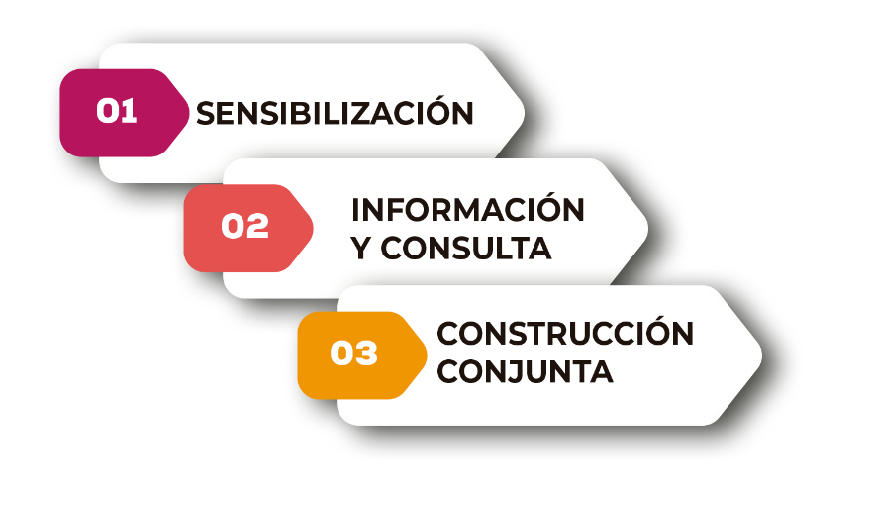
3.3.- METODOLOGÍA

DE SENSIBILIZACIÓN

3.3.1.- PROCESO
Con la finalidad de sensibilizar a la ciudadanía sobre la relevancia del Gobierno Abierto en el estado, se trabajó en colaboración con la Secretaría de la Transparencia y Rendición de Cuentas del Estado de Guanajuato (STyRC) y la Universidad de Guanajuato (UG), para realizar el “Conversatorio sobre Transparencia y Gobierno Abierto” en el marco del año de la Innovación, el 1 de noviembre de 2017.

El 23 de febrero de 2018 se publicó la “Convocatoria para promover la participación de la sociedad civil en el ejercicio de un gobierno abierto en el estado de

10

Guanajuato”, misma que tiene la cualidad de ser abierta y permanente, y que se encuentra en la página de Gobierno Abierto www.gobiernoabiertogto.org. mx. Gracias a ello, se integraron al Secretariado Técnico Local las asociaciones civiles Gentileza es Unión A.C. y Colores del Rincón A.C., quienes se suman como representantes de la sociedad civil del estado.

3.3.2.- EJERCICIOS DE INFORMACIÓN Y CONSULTA CIUDADANA

El 24 de agosto de 2018, se celebró el décimo quinto aniversario del IACIP, en el cual se llevó a cabo la conferencia “La Transparencia como pilar fundamental de Gobierno Abierto” impartida por el Dr. Álvaro Vicente Ramírez Alujas, especialista internacional en Gobierno Abierto.

En este contexto, se realizó una consulta ciudadana con la interrogante ¿Cuál era la problemática social que les parecía más importante trabajar desde el enfoque de Gobierno Abierto? Obteniendo los siguientes resultados:

TEMÁTICA | PARTICIPACIÓN
Seguridad | 32%
Transparencia y vigilancia de recursos | 12%
Mejoras en infraestructura ciudadana | 12%
Transporte público | 9%
Empleo | 9%
Educación y apoyo a jóvenes | 8%
Ecología | 6%
Facilitar trámites gubernamentales | 3%
Promoción de valores cívicos | 4%
Participación de la ciudadanía | 4%
Otros | 1%
 | 100%

En octubre de 2018, se realizó una campaña de información en instituciones educativas de nivel básico, superior y media superior de la entidad y se efectuó una encuesta ciudadana con el fin de conocer el grado de aceptación de los ejes temáticos.

Con la ejecución total de 229 encuestas, en una muestra conformada por 93 mujeres y 129 hombres, de edades entre 15 a 49 años, con un promedio de edad de 19.83 años, se informa que el interés reportado a manera de porcentaje general es de 92%.

11

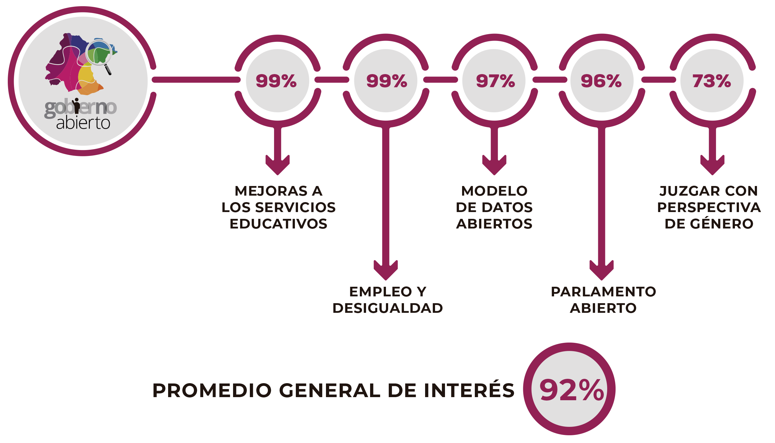
Interés en los ejes temáticos reportados por ciudadanos encuestados:

Cabe señalar que los datos persentados corresponden al resultado de las encuestas aplicadas, lo cual no significa la aprobación o desaprobación de alguno de los ejes temáticos.

FORO DE INFORMACIÓN Y SENSIBILIZACIÓN DE GOBIERNO ABIERTO
Con el objetivo de informar y sensibilizar a la ciudadanía sobre los alcances y mecanismos de participación ciudadana en la elaboración del PAL, en febrero de 2019 se llevó a cabo el “Foro de Información y Sensibilización de Gobierno Abierto”.

El ejercicio permitió la participación de las y los asistentes y la retroalimentación de las personas responsables de los ejes temáticos de manera presencial y virtual que en ese momento estaban aprobados:

Parlamento Abierto, Juzgar con Perspectiva de Género, Mejora de Servicios Educativos: Programa de Equidad Regional, Modelo de Datos Abiertos del Gobierno Municipal de León y Empleo y Desigualdad Salarial.

3.3.3.- CONSTRUCCIÓN CONJUNTA

FORO DE PARTICIPACIÓN “CONSTRUYENDO UN GOBIERNO ABIERTO”

12

En mayo de 2019, en el marco del “Foro de Participación: Construyendo un Gobierno Abierto” se llevaron a cabo once mesas de trabajo con el objetivo de crear un espacio que incentivara la participación ciudadana y diera la oportunidad de recabar ideas, propuestas y observaciones para la creación conjunta de los compromisos que conforman el presente PAL. Las temáticas trabajadas fueron:
- Juzgar con Perspectiva de Género;
- Modelo de Datos Abiertos del Gobierno Municipal de León;
- Parlamento Abierto;
- Mejora de Servicios Educativos: Programa Equidad Regional;
- Transparencia Presupuestaria;
- Guanajuato Construye;
- Políticas Públicas con Participación Social;
- Plataforma de Estrategia de Impulso Social (PEIS);
- Impulsando tu crecimiento;
- Consulta Pública sobre Propuestas Regulatorias Como Parte de su Proceso de Mejora;
- Comunicación con la Ciudadanía “Conéctate GTO”.

Conoce los resultados en: www.gobiernoabiertogto.org.mx

Derivado de las acciones de coordinación realizadas por el Secretariado Técnico Local, se presentan a continuación los ejes temáticos con compromisos a contraer con la finalidad de consolidar un estado abierto y sensible a las necesidades de la ciudadanía.

4.- EJES TEMÁTICOS
Los ejes temáticos y compromisos que conforman el presente PAL fueron establecidos de manera colaborativa entre los responsables de los ejes temáticos y la ciudadanía; y se alinean a los ODS’s cuyo propósito es poner fin a la pobreza, luchar contra la desigualdad y la injusticia, y hacer frente al cambio climático sin que nadie quede rezagado para el 2030.

Si quieres saber más sobre la Agenda 2030 consulta nuestra página oficial.

Con los presentes compromisos, Guanajuato busca reducir brechas de desigualdad social, mejorar los servicios, combatir la corrupción, promover buenas prácticas de salud, transparentar con un lenguaje accesible y fomentar la comunicación de manera amigable.

Estamos convencidos que tendrán un impacto positivo en la ciudadanía, por lo que abogamos a que las y los ciudadanos sigan siendo partícipes, a fin de dar seguimiento y culminación a los mismos.

13

4.1.- PARLAMENTO ABIERTO
Nombre del eje: Parlamento Abierto

Nombre del compromiso: Aplicación de Lenguaje Ciudadano.

Descripción y relevancia del compromiso: De acuerdo con los comentarios obtenidos en la mesa de trabajo del “Foro de Participación Construyendo un Gobierno Abierto en Guanajuato” en materia de Parlamento Abierto, el Poder Legislativo pudo identificar que la inquietud principal de la ciudadanía es la necesidad de contar con un lenguaje claro, sencillo y directo —es decir, un Lenguaje Ciudadano— en las comunicaciones emitidas por parte del Congreso del Estado de Guanajuato.

Así, a través de la implementación de un lenguaje ciudadano, se pretende fortalecer los canales de comunicación con la sociedad guanajuatense, a fin de facilitar y motivar su participación en las actividades que desarrolle el Poder Legislativo.

Este compromiso es importante para abonar al ejercicio del Gobierno Abierto en el estado de Guanajuato, de tal forma es que se integra como parte del segundo principio del Parlamento Abierto: Participación Ciudadana. Además, el mismo se alinea con el objetivo 16 de la Agenda 2030, a saber, “Promover sociedades pacíficas e inclusivas para el desarrollo sostenible, facilitar el acceso a la justicia para todos y construir a todos los niveles instituciones eficaces e inclusivas que rindan cuentas”.

Problema | Alto nivel de complejidad para el entendimiento del lenguaje técnico utilizado en las comunicaciones emitidas por parte del Congreso del Estado de Guanajuato al respecto de sus diversas actividades.
Objetivo Principal | Abonar a la construcción de un sentido de pertenencia de los ciudadanía hacia las actividades del Congreso del Estado a través de la implementación de un lenguaje claro, sencillo y directo que permita dar a conocer el quehacer parlamentario a la sociedad guanajuatense.
Propósito ciudadano (metas verificables) | Plazos | Medios de verificación

14

Consolidación de una estrategia de comunicación directa entre el Congreso del Estado y la ciudadanía, de tal forma que la totalidad de comunicaciones realizadas sean a través del lenguaje ciudadano. | - Inicio: julio de 2019  - Conclusión: julio de 2021 | Avances de las actividades del compromiso: http:// gobiernoabiertogto.org.mx/  Cuentas oficiales: Twitter: CongresoGto Facebook: CongresoGto Instagram: congresogto  Youtube: LEGISLATIVOGTO
Responsable | Poder Legislativo del Estado de Guanajuato  Carolina Medina Vallejo  Encargada de Despacho de la Unidad de Seguimiento y Análisis de Impacto Legislativo.
Alineación con las metas específicas de la Agenda 2030 | Objetivo 16,  Metas: 16,6, 16.7.  Crear instituciones eficaces y transparentes que rindan cuentas. Así como garantizar la adopción de decisiones inclusivas, participativas y representativas.

15

4.2.- JUZGAR CON PERSPECTIVA DE GÉNERO
Nombre del eje: Juzgar con Perspectiva de Género

Nombre del compromiso: Publicar y difundir las sentencias con perspectiva de género en las redes sociales.

Descripción y relevancia del compromiso: A fin de permitir que la sociedad guanajuatense conozca los fallos que han emitido las y los integrantes del Poder Judicial de Estado de Guanajuato, en cualquiera de las ramas del Derecho y asuntos jurídicos, el Poder Judicial del Estado de Guanajuato publicará y difundirá cada mes las sentencias emitidas con Perspectiva de Género por medio de su portal de internet y las redes sociales, utilizando recursos visuales como infografías, para dar publicidad y transparencia.

Este compromiso se ajusta con los objetivos 5 y 16 de la agenda 2030: “Lograr la igualdad de género y empoderar a todas las mujeres y las niñas” y “Promover sociedades pacíficas e inclusivas para el desarrollo sostenible, facilitar el acceso a la justicia para todos y construir a todos los niveles instituciones eficaces e inclusivas que rindan cuentas”.

Problema | La sociedad desconoce que en el Poder Judicial del Estado de Guanajuato se aplica el método para juzgar con perspectiva de género, por lo que los relega de saber sobre las sentencias dictadas en esos términos.
Objetivo Principal | Dar a conocer a la sociedad las sentencias con perspectiva de género a través de las redes sociales y mediante infografías.
Propósito ciudadano (metas verificables) | Actividades y Plazos | Medios de verificación
Publicación y difusión de las sentencias con perspectiva de género que emita el Poder Judicial del Estado de Guanajuato, utilizando las redes sociales y el portal web. | La publicación de infografías es mensual a partir de:  - julio de 2019  Informes de seguimiento de publicaciones mensual a partir de:  - septiembre de 2019 | Avances de las actividades del compromiso en la página oficial de gobierno abierto: http:// gobiernoabiertogto.org.mx/  Publicación y difusión de infografías:  https://www.poderjudicial-gto. gob.mx/
Responsable | Poder Judicial del Estado de Guanajuato  Francisco Javier Zamora Rocha  Secretario General del Supremo Tribunal de Justicia del Estado de Guanajuato.

16

Alineación con las metas específicas de la Agenda 2030 | Objetivo: 5,16  Metas: 5.1, 5.2, 5.5, 5.b, 5.c, 16.7, 16.10, 16,.b  En cuanto al objetivo 5: Poner fin a todas las formas de discriminación contra todas las mujeres y las niñas y mejorar el uso de la tecnología instrumental, en particular la tecnología de la información y las comunicaciones, para promover el empoderamiento de las mujeres. En cuanto al objetivo 16: Garantizar el acceso público a la información y proteger las libertades fundamentales, de conformidad con las leyes nacionales y los acuerdos internacionales.

17

4.3.- MEJORA DE SERVICIOS EDUCATIVOS
Nombre del eje: Mejora de servicios educativos.

Nombre del compromiso: Programa Equidad Regional.

Descripción y relevancia del compromiso: La educación es vital para alcanzar un desarrollo social adecuado y una mejor calidad de vida, por ello se deben redoblar esfuerzos para que ésta llegue a la juventud guanajuatense que es procedente de regiones con altos índices de desigualdad económica, social y educativa.

Es así como el presente compromiso se apega al objetivo 4 de la Agenda 2030: “Garantizar una educación inclusiva y equitativa de calidad y promover oportunidades de aprendizaje permanente para todos”.

Problema | Dificultad para acceder a la educación superior por parte de jóvenes con excelente desempeño académico que provienen de unidades académicas de los subsistemas de la Secretaría de Educación de Guanajuato y que son originarios de municipios con altos índices de desigualdad, rezago educativo y social.
Objetivo Principal | Contribuir a la disminución del rezago educativo en el estado a través del otorgamiento de becas para jóvenes guanajuatenses.
Propósito ciudadano (metas verificables) | Actividades y Plazos | Medios de verificación
Incrementar el número de becas (a estudiantes que hayan realizado el proceso de selección y postulación por parte de la SEG) que actualmente se otorgan dentro de la cuarta generación que ingresa a partir de agosto 2019. | Otorgamiento de becas:  - Inicio: agosto de 2019  - Seguimiento: mensual  Gestión de condonaciones de inscripción:  - Inicio: agosto de 2019  - Seguimiento: semestral | Avances de las actividades del compromiso en la página oficial de gobierno abierto: www. gobiernoabiertogto.org.mx  Recibos de becas y formatos de inscripción: http://www.ugto. mx/equidadregional
Responsable(s) | Universidad de Guanajuato  Diego Enrique Ramírez García  Titular de la Unidad de Transparencia  Lilia Esther Ulloa Bedia  Coordinadora del Programa Equidad Regional.
Alineación con las metas específicas de la Agenda 2030 | Objetivo: 4, 5  Meta: 4.3, 4.4, 4.5, 4.7, 5.5.  Asegurar el acceso igualitario de todos los hombres y las mujeres a una formación técnica, profesional y superior de calidad, incluida la enseñanza universitaria. Por otra parte, eliminar las disparidades de género en la educación y asegurar el acceso igualitario a todos los niveles de la enseñanza y la formación profesional para las personas vulnerables, incluidas las personas con discapacidad, los pueblos indígenas y los niños en situaciones de vulnerabilidad.

18

4.4.- MODELO DE DATOS ABIERTOS
Nombre del eje: Modelo de Datos Abiertos

Nombre del compromiso: Modelo de Datos Abiertos del Gobierno Municipal de León

Descripción y relevancia del compromiso: La Dirección General de Innovación del Municipio de León, a través del programa “LAB León”, se ha enfocado en la generación de un espacio que habilita el talento tanto de la ciudadanía como de las y los servidores públicos para superar los retos del municipio en materia pública y social.

LAB León trabaja bajo el esquema de gobierno abierto al tener como uno de sus objetivos insertar procesos de innovación abierta a través de nuevas formas de transparencia, participación ciudadana y el uso de tecnología para la generación de valor público. En este contexto, la Dirección General de Innovación participó en el Foro de participación “Construyendo un Gobierno Abierto en Guanajuato” cuyo resultado fue fundamental para la construcción del presente compromiso.

A su vez, este compromiso se ajusta al objetivo 16 de la Agenda 2030 que refiere a la promoción de sociedades inclusivas para el desarrollo sostenible, así como a la construcción de instituciones eficaces e inclusivas que rindan cuentas.

Problema | Limitados mecanismos de acceso a la información pública en formatos abiertos que fomenten y faciliten la participación ciudadana para la generación de valor público.
Objetivo Principal | Contribuir a la apertura de datos de los procesos gubernamentales del municipio de León, con miras a la realización de proyectos (laboratorios) teniendo como base la cooperación entre ciudadanía y Gobierno.

19

Propósito ciudadano (metas verificables) | Actividades y Plazos | Medios de verificación
Creación de un modelo de generación y uso de datos abiertos del gobierno municipal, esto conlleva el desarrollo de tres aspectos trascendentales:  Primero: la formación de talento dirigida a la ciudadanía y servidores públicos para el prototipo de la apertura de base de datos.  Segundo: la postulación normativa municipal que establezca modelo en materia de datos abiertos y,  Tercero: el diseño de una guía de características tecnológicas básicas o indispensables que ayuden a comprender la generación y manejo de bases de datos abiertos. | Formación de talento dirigida a ciudadanas y ciudadanos, servidoras y servidores públicos y diseño de guía:  - Inicio: julio de 2019  - Conclusión: julio de 2020  Postulación normativa:  - Inicio: julio 2019  - Conclusión: julio 2021 | Avances de las actividades del compromiso en la página oficial de gobierno abierto: http:// gobiernoabiertogto.org.mx/
Responsable | Municipio de León  Omar Silva Palancares  Director General de Innovación del Gobierno Municipal de León.
Alineación con las metas específicas de la Agenda 2030 | Objetivo 16  Meta: 16.5, 216.6, 16.10,  Crear instituciones eficaces y transparentes que rindan cuentas y garantizar el acceso público a la información.

20

4.5.- TRANSPARENCIA PRESUPUESTARIA
Nombre del eje: Transparencia Presupuestaria

Nombre del compromiso: Puesta en marcha del Sistema Estatal de Transparencia Presupuestaria.

Descripción y relevancia del compromiso: Al hacer pública la información del desempeño de los programas presupuestarios por medio del Portal Estatal de Transparencia Presupuestaria, la ciudadanía conocerá el uso de los recursos, con el fin de impulsar la participación ciudadana a través de propuestas de mejora. Lo anterior, en un contexto en donde se busca la eficiencia del gasto, así como evaluar y proponer mejoras en la ejecución de los programas encauzados al ejercicio de transparencia; además, es importante garantizar mecanismos para el monitoreo en torno a la correcta ejecución del presupuesto, impulsando con ello una adecuada rendición de cuentas y una participación ciudadana efectiva.

Este compromiso se alinea con el objetivo 16 de la Agenda 2030 que tiene que ver con la construcción de instituciones eficaces e inclusivas que rindan cuentas.

Problema | Los elementos de Transparencia Presupuestaria muestran información poco ciudadanizada generando nulo acercamiento e identificación con la sociedad.
Objetivo Principal | Crear un esquema de Transparencia Presupuestaria que permita llegar a toda la ciudadanía de una forma amigable y entendible, ofreciendo los elementos adecuados para participar en todas las fases del proceso presupuestal.
Propósito ciudadano (metas verificables) | Actividades y Plazos | Medios de verificación
Creación de un Portal de Transparencia Presupuestaria a través de un esquema amigable y adecuado para la ciudadanía. | Creación e implementación del portal:  - Inicio: agosto de 2019  - Conclusión: agosto de 2020 | Avances de las actividades del compromiso en la página oficial de gobierno abierto: http:// gobiernoabiertogto.org.mx/
Responsable | Poder Ejecutivo del Estado de Guanajuato  Carlos Fabián Muñoz Tejeda  Asesor de la Secretaría de Finanzas, Inversión y Administración (SFIA).
Alineación con las metas específicas de la Agenda 2030 | Objetivos: 16  Metas: 16.5,16.6, 16.7, 16.10  Reducir considerablemente la corrupción y el soborno en todas sus formas, garantizar el acceso público a la información, así como crear a todos los niveles instituciones eficaces y transparentes que rindan cuentas.

21

4.6.- IMPULSANDO TU CRECIMIENTO
Nombre del eje: Salud

Nombre del compromiso: Impulsando tu crecimiento

Descripción y relevancia del compromiso: Con el objetivo de impulsar la participación activa de las personas cuidadoras de las y los menores de cinco años en el óptimo crecimiento, mediante la colaboración activa de la población con el apoyo de tecnologías de la información, se pretende crear la aplicación digital “impulsando tu crecimiento”, la cual utilizará los beneficios de la tecnología para generar una estrategia de participación ciudadana en la promoción del desarrollo saludable de las y los infantes. Así, se busca fomentar el autocuidado de la salud y crear una corresponsabilidad en la sociedad. También la ciudadanía contará con una herramienta que le permita identificar factores de riesgo de sobrepeso y obesidad a fin de prevenir enfermedades crónico degenerativas, a través de información que contribuya a su prevención y atención; además, se contará con un mapa georreferenciado con las unidades de salud a las que podrán acudir y permitirá que la persona cuidadora tenga un historial del desarrollo de su hijo o hija e ir monitoreando los avances logrados.

Este compromiso se apega al objetivo 2 y 3 de la Agenda 2030: “Poner fin al hambre, lograr la seguridad alimentaria y la mejora de la nutrición y promover la agricultura sostenible” y “Garantizar una vida sana y promover el bienestar de todos a todas las edades”.

Problema | Aumento de prácticas de crianza desfavorables para el crecimiento y desarrollo saludable de los infantes guanajuatenses menores de 5 años.
Objetivo Principal | Impulsar el crecimiento y desarrollo saludable de los infantes menores de 5 años con el fin de contribuir al rompimiento de prácticas alimenticias que originan sobrepeso y obesidad infantil en el estado de Guanajuato.
Propósito ciudadano (metas verificables) | Actividades y Plazos | Medios de verificación
Creación de la plataforma digital “Impulsando tu Crecimiento” con la finalidad de que la ciudadanía identifique, a través de preguntas estratégicas (realización de tamizajes), la detección temprana de problemas de salud, que permita el fomento del cuidado de la salud de manera integral. | Creación e implementación de la plataforma:  - Inicio: septiembre de 2019  - Conclusión: agosto de 2020 | Avances de las actividades del compromiso en la página oficial de gobierno abierto: http:// gobiernoabiertogto.org.mx/

22

Responsable | Poder Ejecutivo del Estado de Guanajuato  Edwin Oswaldo Vargas Ávila  Director de Extensión de Cobertura de la Secretaría de Salud de Guanajuato - Instituto de Salud Pública del Estado de Guanajuato(SSG-ISAPEG)
Alineación con las metas específicas de la Agenda 2030 | Objetivo: 2, 3, 5, 16  Meta: 2.1, 2.2, 3.1, 3.2, 3.7, 5b, 16.7, 16.10  En cuanto al objetivo 2: Asegurar el acceso de todas las personas, incluidos los niños menores de 1 año, a una alimentación sana, nutritiva y suficiente. También, poner fin a todas las formas de malnutrición y, en este sentido, atender a las adolescentes, las mujeres embarazadas y lactantes. En cuanto al objetivo 3: reducir la tasa mundial de mortalidad materna y poner fin a las muertes evitables de recién nacidos y de niños menores de 5 años.

23

4.7.- GOBIERNO CIUDADANO
Nombre del eje: Gobierno Ciudadano

Nombre del compromiso: Guanajuato Construye.

Descripción y relevancia del compromiso: Actualmente existe una amplia oportunidad de aprovechamiento de las tecnologías de la información, y la administración pública no es ajena a ello. Desarrollar las capacidades que permitan la mejora en la atención a trámites y servicios públicos mediante la tecnología informática es fundamental. Para impulsar un proyecto de Gobierno Abierto se debe garantizar la protección de datos de las y los ciudadanos y, desde luego, el acceso y la libertad de información que se desprenda de las acciones que realice la Secretaría de Infraestructura, Conectividad y Movilidad (SICOM).

Este compromiso está apegado al objetivo 16 de la Agenda 2030 que refiere a la construcción de instituciones eficaces y que rindan cuentas.

Problema | Desaprovechamiento del uso de las tecnologías de la información en materia de obra para una participación efectiva de la ciudadanía.
Objetivo Principal | Establecer una comunicación efectiva con la ciudadanía a través de la modernización de los servicios y procesos de la Dependencia por medio del uso de las tecnologías de la información.
Propósito ciudadano (metas verificables) | Actividades y Plazos | Medios de verificación
Extensión e incremento de la participación de la ciudadanía en el acceso a la información de la administración pública en materia de obra (la posibilidad de dar seguimiento a todo el ciclo de implementación de las obras): esto conlleva, por un lado, la estandarización e integración de la información de las acciones de la Dependencia conforme al modelo de datos abiertos para ofrecerla a la población y, por otro lado, la promoción de acceso a la información para acercar a la ciudadanía a este ejercicio. | Habilitación de la plataforma en el portal:  - Inicio: julio de 2019  - Conclusión: diciembre de 2019  Creación de la App:  - Inicio: noviembre de 2019  - Conclusión: febrero de 2020  Campaña de difusión:  - Inicio: enero de 2020  - Conclusión: marzo de 2020 | Avances de las actividades del compromiso en la página oficial de gobierno abierto: http:// gobiernoabiertogto.org.mx/
Responsable | Poder Ejecutivo del Estado de Guanajuato  Luis Enrique Ramos Pérez  Director General de Administración de la Secretaría de Infraestructura, Conectividad y Movilidad (SICOM).

24

Alineación con las metas específicas de la Agenda 2030 | Objetivo: 16  Meta: 16.5,16.6, 16.7, 16.10  Crear instituciones eficaces y transparentes que rindan cuentas, garantizar la adopción de decisiones inclusivas, participativas y representativas que respondan a las necesidades y el acceso público a la información.

25

Nombre del eje: Gobierno Ciudadano

Nombre del compromiso: Políticas públicas con participación colaborativa.

Descripción y relevancia del compromiso: Para el gobierno, la participación de la sociedad es de suma importancia porque abre la oportunidad de identificar los problemas que les aquejan y sus posibles alternativas de solución. Además, esto permite la existencia de un seguimiento genuino de los resultados esperados.

Tomando en cuenta lo anterior, el Instituto de Planeación, Estadística y Geografía (IPLANEG) se ha enfocado en redoblar esfuerzos para desarrollar una planeación eficaz, con enfoque de gobernanza y participación colaborativa, a través de mecanismos innovadores y accesibles para que el desarrollo del estado lo hagamos todas y todos.

Es así como este compromiso está alineado con el objetivo 16 de la Agenda 2030: “Promover sociedades pacíficas e inclusivas para el desarrollo sostenible, facilitar el acceso a la justicia para todos y crear instituciones eficaces, responsables e inclusivas a todos los niveles”.

Problema | Baja participación social en el proceso de planeación del desarrollo.
Objetivo Principal | Generar en la sociedad, bajo un enfoque de gobernanza, las condiciones de inteligencia colectiva, colaboración y seguimiento transversal a los resultados de su participación.

26

Propósito ciudadano (metas verificables) | Actividades y Plazos | Medios de verificación
- Modelo de formación y dotación de capacidades para la participación, decisión y autogestión para las y los guanajuatenses.  - Cédulas de información focalizada para el proceso de participación.  - Mecanismos innovadores presenciales y no presenciales de participación social. | Diseño del modelo colaborativo de participación:  - Inicio: julio de 2019  - Conclusión: julio de 2021  Diseño,desarrollo e implementación de una plataforma de gestión  - Inicio: julio de 2019  - Conclusión: julio de 2021  Cursos para el desarrollo de las capacidades de participación eficaces:  - Inicio: julio de 2019  - Conclusión: julio de 2021  Campaña de difusión de la importancia de la participación:  - Inicio: julio de 2019  - Conclusión: julio de 2021  Difusión de información estratégica:  - Inicio: julio de 2019  - Conclusión: julio de 2021  Consulta social:  - Inicio: julio de 2019  - Conclusión: julio de 2021  Devolución de resultados de la consulta social:  - Inicio: julio de 2019  - Conclusión: julio de 2021  Apoyar a los municipios y sectores para la instalación y celebración de sesiones de los consejos municipales de consulta y participación ciudadana:  - Inicio: julio de 2019  - Conclusión: julio de 2021  Diseñar e Instituir espacios de participación para facilitar la inclusión de los sectores de la sociedad.  Inclusión de los distintos sectores de la sociedad a los foros de participación  - Inicio: julio de 2019  - Conclusión: julio de 2021 | Avances de las actividades del compromiso en la página oficial de gobierno abierto: http:// gobiernoabiertogto.org.mx/  Página oficial del IPLANEG: www.iplaneg.guanajuato.gob.mx

27

Responsable | Poder Ejecutivo del Estado de Guanajuato  Enrique Batalla Hernández  Director de Información y Participación Social de Instituto de Planeación, Estadística y Geografía (IPLANEG).
Alineación con las metas específicas de la Agenda 2030 | Objetivo: 16  Meta: 16.5, 16.6, 16.7, 16.10.  Garantizar la adopción en todos los niveles de decisiones inclusivas, participativas y representativas que respondan a las necesidades

28

Nombre del eje: Gobierno Ciudadano

Nombre del compromiso: Plataforma de la Estrategia Impulso Social (PEIS).

Descripción y relevancia del compromiso: La Estrategia Impulso Social es un esfuerzo por parte de la Secretaría de Desarrollo Social y Humano para articular y armonizar adecuadamente la política social del estado de Guanajuato. De esta manera se ha logrado producir un catálogo de programas sociales estatales que se actualiza cada año.

Así, la visualización de las actividades que lleva a cabo la Estrategia Impulso Social es fundamental para fortalecer los canales de participación ciudadana en las obras y acciones del estado. En esta tesitura, la Secretaría de Desarrollo Social y Humano comenzó a trabajar en la Plataforma de la Estrategia Impulso Social (PEIS), en donde la información se captura y se ordena de tal forma que se convierte en un insumo trascendental para la aplicación y monitoreo de la política social en el estado de Guanajuato. Asimismo, esta herramienta es importante para que sean las y los ciudadanos agentes principales para la construcción de los Planes de Desarrollo Comunitario.

Es importante mencionar que este compromiso se alinea con el objetivo 16 que habla sobre la promoción de una sociedad inclusiva para el desarrollo sostenible, además de la construcción de instituciones eficaces y capaces de rendir cuentas.

Problema | Insuficientes esquemas de Monitoreo y Seguimiento de la Estrategia Impulso Social.
Objetivo Principal | Poner a disposición de la ciudadanía y las dependencias del Gobierno del Estado las acciones y obras derivadas de la Estrategia Impulso Social para su seguimiento y monitoreo, a través de una plataforma eficaz y de fácil acceso.
Propósito ciudadano (metas verificables) | Actividades y Plazos | Medios de verificación
Publicación de actividades (obras y acciones de política social, así como comités ciudadanos entre otros) y actualizaciones en la Plataforma de la Estrategia Impulso Social. | Actualización y publicación de la plataforma PEIS:  - Inicio: julio de 2019  - Conclusión: enero de 2020  Actualización y publicación de los montos de inversión por zonas de atención prioritaria:  - Inicio: agosto de 2019  - Conclusión: enero de 2021 | Avances de las actividades del compromiso en la página oficial de gobierno abierto: http:// gobiernoabiertogto.org.mx/

29

Responsable | Poder Ejecutivo del Estado de Guanajuato  Martín Manuel Landeros Aguilera  Asesor Ejecutivo de la Secretaría de Desarrollo Social y Humano (SEDESHU).
Alineación con las metas específicas de la Agenda 2030 | Objetivo: 16  Metas: 16.5, 16.6, 16.7, 16.10.  Reducir considerablemente la corrupción y el soborno en todas sus formas. Crear instituciones eficaces y transparentes que rindan cuentas. Garantizar la adopción de decisiones inclusivas, participativas y representativas que respondan a las necesidades, además del acceso público a la información.

30

Nombre del eje: Gobierno Ciudadano

Nombre del compromiso: Consulta pública sobre propuestas regulatorias como parte de su proceso de mejora.

Descripción y relevancia del compromiso: El ejercicio de la evaluación a la regulación aplicable de trámites y servicios por parte de la población contribuye al fortalecimiento de la política pública del estado. Por ello, es importante aprovechar el uso de las tecnologías de información y comunicación para simplificar y facilitar estos procesos de retroalimentación y evaluación, así como asegurar un alto nivel de transparencia y rendición de cuentas de la administración pública.

En este sentido, el compromiso se enfoca en transparentar el anteproyecto de la regulación y las reglas de operación, entre otros aspectos relevantes para una evaluación con elementos suficientes. Esto es con la intención de generar una participación social virtuosa y efectiva para el fortalecimiento del diseño, operación, vigilancia y evaluación de los trámites y servicios estatales.

En este contexto, el compromiso se apega al objetivo 16 de la Agenda 2030 que tiene que ver con la promoción de sociedades pacíficas e inclusivas para el desarrollo sostenible, la facilitación del acceso a la justicia para todos y la construcción de instituciones eficaces e inclusivas que rindan cuentas.

Problema | Baja participación de la población en el diseño de la regulación aplicable a trámites y servicios de la administración pública estatal.
Objetivo Principal | Incrementar la participación social en torno al conocimiento de la opinión pública sobre el diseño y justificación de la regulación de trámites y servicios de la administración pública estatal para su mejora.

31

Propósito ciudadano (metas verificables) | Actividades y Plazos | Medios de verificación
Creación e implementación de un sistema informático, que permitirá acceder a información útil sobre propuestas regulatorias de los entes públicos, así como establecer medios de participación a través del registro de los comentarios y aportaciones ciudadanas. | Publicación de “Lineamientos Generales para la Elaboración y Dictaminación del Análisis de Impacto Regulatorio para la Administración Pública Estatal”:  - Inicio: septiembre de 2019  - Conclusión: octubre de 2019  Creación e implementación del Portal Digital de Comunicación:  - Inicio: noviembre de 2019  - Conclusión: noviembre de 2021  Capacitación y difusión:  - Inicio: junio de 2020  - Conclusión: noviembre de 2021 | Avances de las actividades del compromiso en la página oficial de gobierno abierto: http:// gobiernoabiertogto.org.mx/
Responsable | Poder Ejecutivo del Estado de Guanajuato  Francisco Xavier Gómez Álvarez  Director de Mejora de la Regulación de la Secretaría de la Transparencia y Rendición de Cuentas (STRC).
Alineación con las metas específicas de la Agenda 2030 | Objetivo: 16  Metas: 16.5, 16.6, 16.7, 16.10.  Crear instituciones eficaces y transparentes que rindan cuentas. Garantizar la adopción de decisiones inclusivas, participativas y representativas, así como garantizar el acceso público a la información.

32

Nombre del eje: Gobierno Ciudadano

Nombre del compromiso: Comunicación con la ciudadanía Conéctate GTO. Implementación de sistema de contacto ciudadano.

Descripción y relevancia del compromiso: Con la intención de canalizar y encauzar información oficial y verídica, que dé respuesta al interés de la ciudadanía en conocer las acciones, programas y actividades del gobierno del estado de Guanajuato, se contempla la generación y divulgación de noticias diarias que tengan que ver con la actividad gubernamental a través de una plataforma/ aplicación digital en los celulares o móviles. Lo anterior es con la intención de disminuir y erradicar información de cuentas falsas y no oficiales. De esta forma, se garantiza una canal de comunicación que propicie la cercanía con la sociedad, además de la posibilidad de interactuar de manera directa con el gobierno y recibir respuestas ante las inquietudes de la ejecución de sus acciones.

De acuerdo con lo anterior, el presente compromiso logra alinearse con el objetivo 16 de la Agenda 2030 que, entre otros aspectos relevantes, se refiere al fortalecimiento de una sociedad inclusiva y de instituciones eficaces capaces de rendir cuentas.

Problema | Aumento de información incompleta, poco veraz y sesgada sobre asuntos públicos en las plataformas digitales y/o redes sociales que propician confusión y polarización en la ciudadanía.
Objetivo Principal | Favorecer la participación e interacción de la ciudadanía con el gobierno del Estado, a través de un medio de información digital que permita la emisión de información oficial de las acciones de Gobierno del Estado.
Propósito ciudadano (metas verificables) | Actividades y Plazos | Medios de verificación
Conexión de parte de la ciudadanía al Sistema WhatsApp business del Gobierno del Estado al servicio “Conéctate GTO”. | Operación e instalación del sistema:  - Inicio: marzo 2019  - Conclusión: diciembre 2019  Reporte de monitoreo, envío y cuantificación de recepción de documentos:  - Inicio: marzo de 2019  - Conclusión: diciembre de 2019 Elaboración del manual para servidoras y servidores públicos para el sistema y del manual para la ciudadanía para su conexión y uso de ¡Conéctate! | Avances de las actividades del compromiso en la página oficial de gobierno abierto: http:// gobiernoabiertogto.org.mx/

33

Responsable | Poder Ejecutivo del Estado de Guanajuato  Esmeralda Mandujano Velásquez  Directora General de Estrategia Digital de la Coordinación General de Información Estratégica.
Alineación con las metas específicas de la Agenda 2030 | Objetivo: 16  Metas: 16.6, 16.7, 16.10.  Crear instituciones eficaces y transparentes que rindan cuentas, adoptar decisiones inclusivas, participativas y representativas y garantizar el acceso público a la información.

34

